AP1393 Scheda creata il 29 ottobre 2022; Ultimo aggiornamento: 7 febbraio 2026
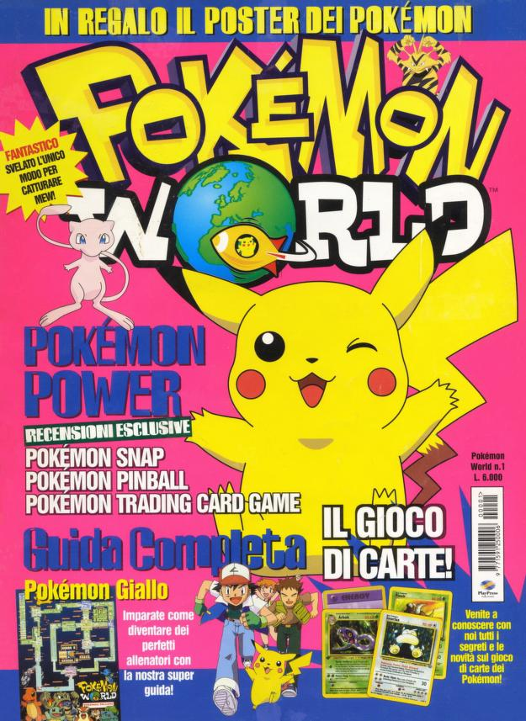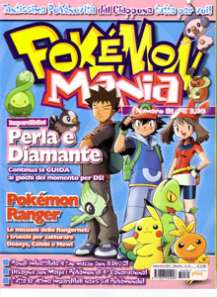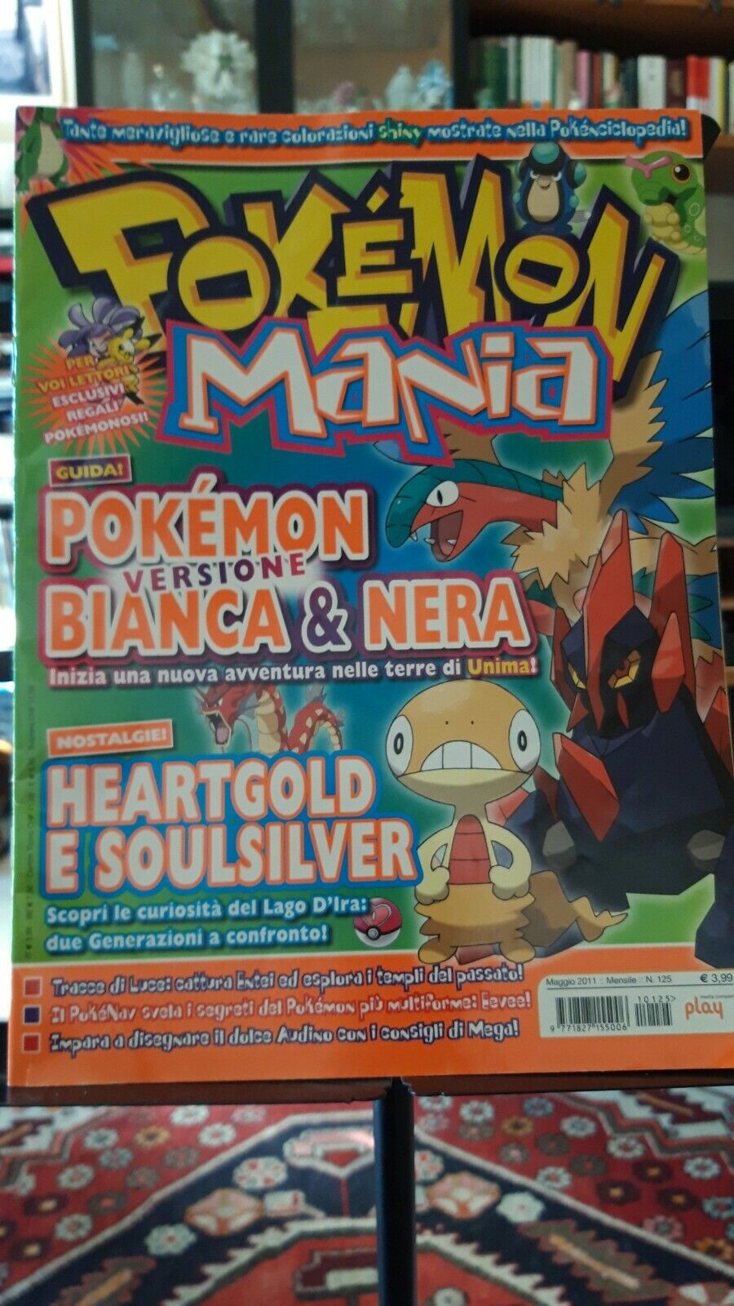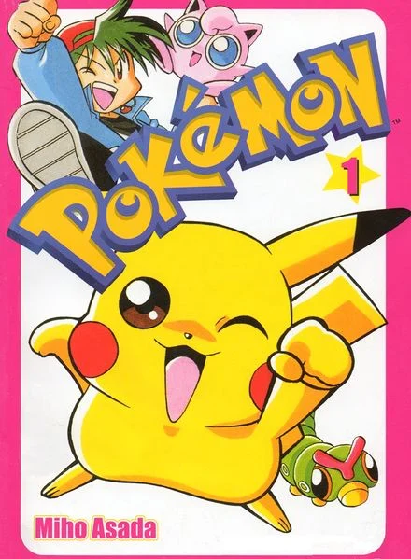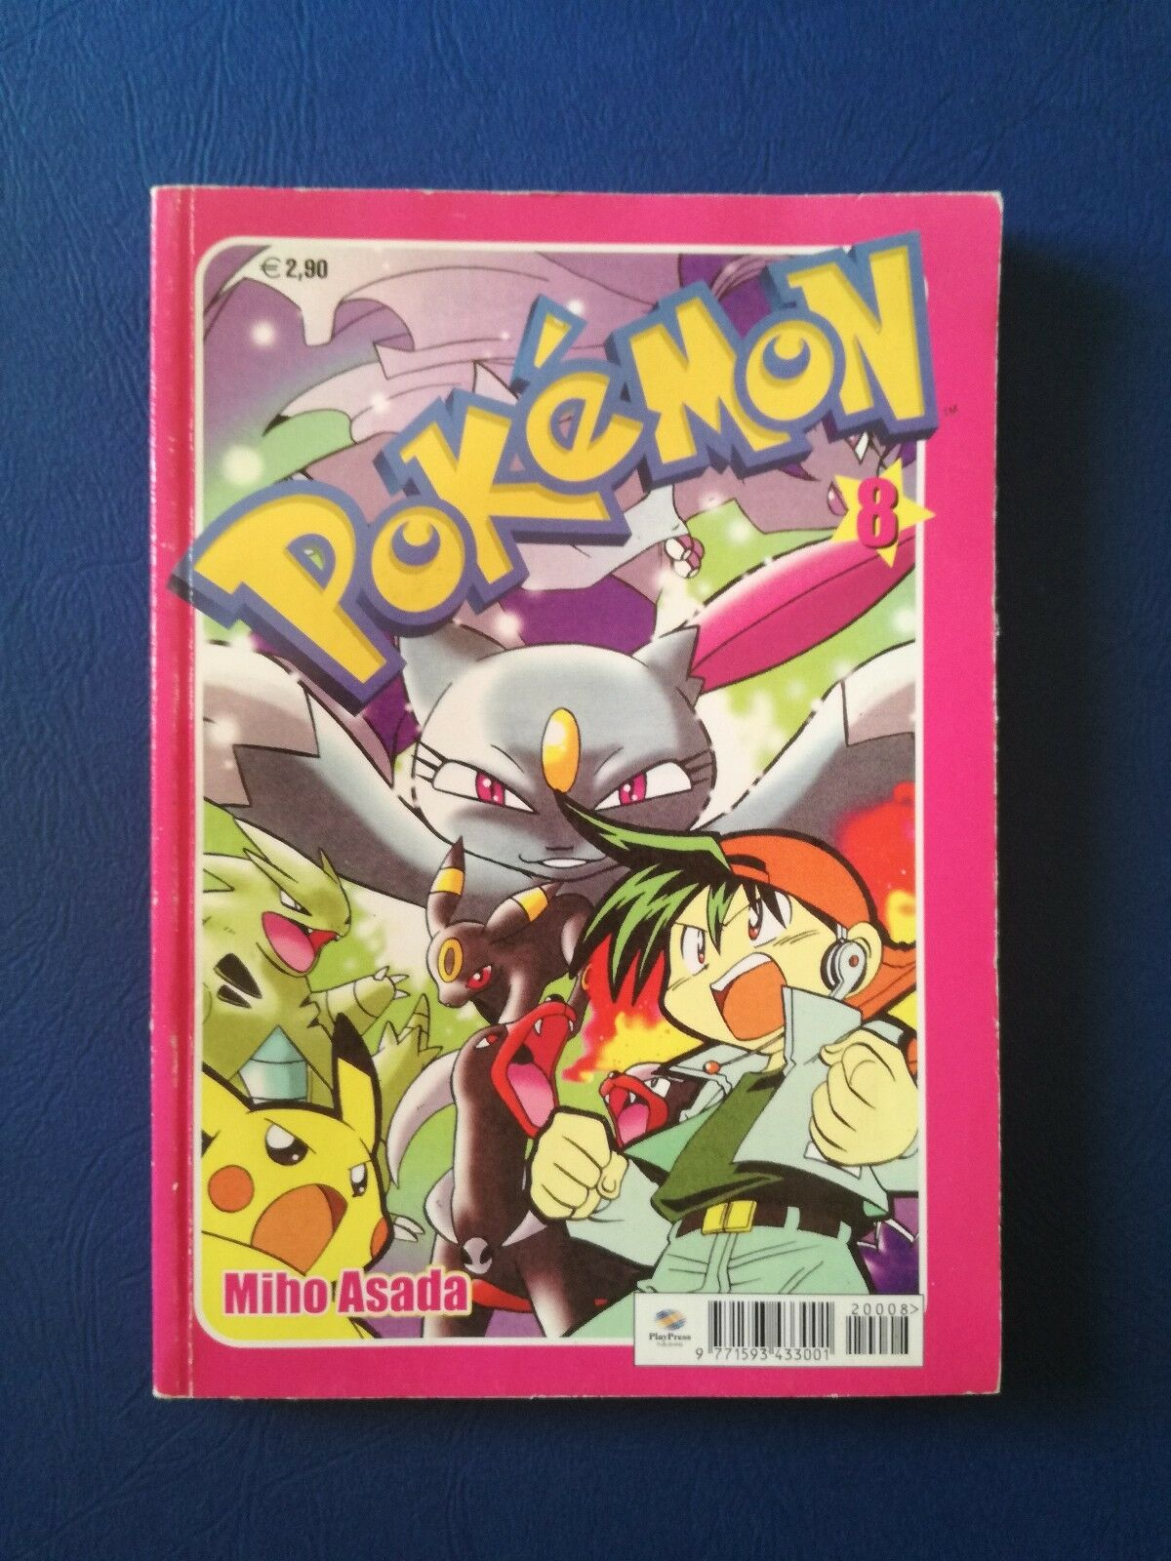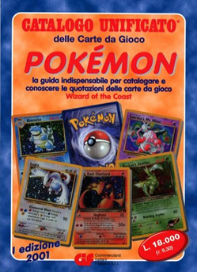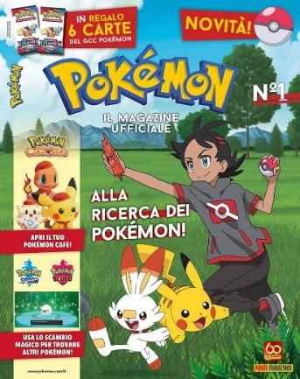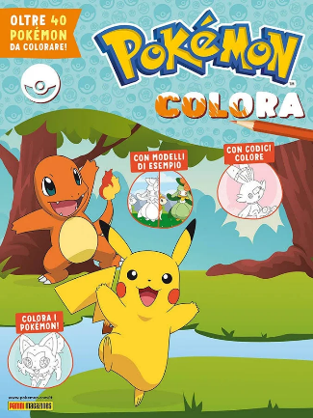
Descrizione storico-bibliografica
*Pokémon world. - Ed. italiana. – N. 1 (dicembre 2000)-n. 60 (dicembre 2005). - Roma : Play press publishing, 2000-2005. – 60 volumi : ill. ; 29 cm. ((Mensile. - MIL0636325
*Pokémon mania : l'unica rivista per acchiapparli tutti. - N. 61 (gennaio 2006)- . - Roma : Play press publishing, [2006-2011]. – 6 volumi : ill. ; 29 cm. ((Mensile. - MIL0706289

*Pokèmon / Miho Asada. – 1-8. - Ed. italiana. - Roma : Play press, 2001-2002. – 8 volumi : fumetti b/n ; 18 cm. ((Mensile. – ISSN 1593-4330. – BVE0668325

*Catalogo unificato delle carte da gioco Pokémon : la guida indispensabile per catalogare e conoscere le quotazioni delle carte da gioco Wizard of the coast. - 1 (2001). - Milano : CIF, [2001]. – 1 volume : ill. ; 21 cm. ((Annuale. - BNI 2004-634S. - CFI0587408

*Pokèmon generation. – Ed. italiana. - N. 1 (giugno 2007)- . - Roma : Play press, 2007. – 3 volumi : ill. ; 28 cm. ((Mensile. – ISSN 1971-9183. – BVE0668026
Titolo della copertina: *Pokémon battle frontier generation

*Pokemon magazine. - Anno 1, n. 1 (29 aprile 2021)- . - Modena : Panini magazines, 2021- . - volumi : ill. ; 28 cm. ((Bimestrale. - ISSN 2784-8051. - UBO4603049
Titolo della copertina: *Pokémon : il magazine ufficiale

*Pokémon colora. - N. 1 (aprile 2025)- . - Modena : Panini magazines, 2025- . - volumi : ill. ; 28 cm. ((Bimestrale. - UBO4929411
Fa parte della collezione: *Panini space

Soggetto: Giochi infantili – Periodici; Fumetti – Giappone - Periodici
Classe: D793.932

Volumi disponibili in rete 1(2000)

Informazioni storico-bibliografiche
Pokémon è un manga shōnen rilasciato nel 1999. La storia presenta un filone comico ed è incentrata sulle avventure di un Allenatore Pokémon di nome Shu (un Allenatore molto simile ad Ash) e del suo Pikachu. È stato scritto da Miho Asada, che in seguito scriverà anche il manga Phantom Thief Pokémon 7. Shu ha l'abilità di parlare al suo Pikachu usando un dispositivo chiamato In-Com. Il manga è una serie di brevi storie, di solito non correlate tra loro in cui Shu tenta di catturare il maggior numero di Pokémon possibili. In tutto sono stati rilasciati cinque volumi del manga, in cui i primi due sono ambientati a Kanto, mentre gli altri tre a Johto.

Traduzione italiana
Il manga è stato tradotto in italiano da Play Press Publishing con il titolo alterato in Pokémon.

Traduzioni internazionali
Il manga non è mai stato tradotto in inglese, ne da VIZ Media, ne da Chuang Yi. In Francia i primi due volumi sono stati tradotti in francese da Glénat col titolo di Pokémon, Attrapez-les tous!. In Indonesia il manga è stato tradotto da m&c! col titolo di Pokémon Petualangan Baru. Il manga è stato tradotto anche in mandarino da Da Ran Publishing col titolo di 神奇寶貝一把抓 in Taiwan e da Jilin Publishing sotto il titolo di 神奇宝贝大搜捕 nella Cina continentale.
https://wiki.pokemoncentral.it/Pok%C3%A9mon_(manga)

Essendoci molte discrepanze e discussioni riguardo il valutare le condizioni di una carta non graduata PSA, di conseguenza anche nei prezzi si può incombere in errori o fraintendimenti, perciò i prezzi, NON AGGIORNATI AD OGGI (sarà solo possibile fare un rapporto tra le differenze di prezzo delle varie carte o avere un’idea di quanto erano valutate nel 2001), saranno basati sull’unico catalogo uscito in Italia riguardante le carte collezionabili Pokémon:

Catalogo unificato delle carte da gioco Pokémon (2001)

https://pokemoncollector.altervista.org/carte-gioco-collezionabili/?doing_wp_cron=1667052831.5308709144592285156250

Pokémon Mania (ai tempi Pokémon World) è una rivista, se non l’unica del settore, che da anni tratta interamente i Pokémon e si occupa di tenere aggiornati tutti i Pokéfan in tutti i vari settori che riguardano il mondo Pokémon: dalle News ai Pokémon Center con le descrizioni sui nuovi gadget in circolazione, dalle guide ai giochi, alle sezioni per imparare a disegnare i Pokémon e tanto altro ancora fino ad arrivare al Porygon Net, una rubrica che ogni mese recensisce un sito Web sui Pokémon. Trovate la rivista in tutte le edicole il 5 di ogni mese a € 3,90.
Il nostro sito è stato recensito (quando ancora si chiamava Pokémon Brothers sul numero di Agosto (n°81).

https://www.pokemontimes.it/home/sito/pokemon-mania/

Panini lancia la rivista ufficiale dei Pokémon : Pokemon Magazine

Da maggio in edicola A partire dal 8 maggio 2017 ci sarà una novità per tutti gli amanti dei Pokemon, ad aspettarli in edicola ci sarà Pokemon Magazine, Panini infatti ha deciso di lanciare sul mercato il primo magazine ufficiale dedicato a loro.

Una lunga storia di successi
Creato nel 1996 dal giapponese Satoshi Tajiri, Pokémon è uno dei più noti e amati franchise dell’entertainment. Nato come un videogioco, in breve tempo ha ottenuto un successo travolgente in tutto il mondo, che ha portato alla creazione di nuovi videogame, cartoni animati, film, fumetti, giochi di carte collezionabili, libri e innumerevoli gadget e giocattoli.

I contenuti
All’interno della rivista tantissimi giochi, storie da leggere, approfondimenti sul gioco di carte collezionabili, sulla nuova serie TV, schede dettagliate sui Pokémon e molto altro ancora. In più in regalo con il primo numero un doppio poster e un’esclusiva blind bag con le card ufficiali della seconda serie Sole e Luna, la nuovissima espansione del gioco di carte! https://www.projectnerd.it/2017-05-panini-lancia-la-rivista-ufficiale-dei-pokemon-pokemon-magazine/

In occasione del 25° anniversario del fenomeno Pokémon, arriva la rivista ufficiale dedicata al fantastico mondo di Pikachu, Ash e dei loro straordinari amici! All’interno, tanti giochi, quiz, nuove avventure e curiosità per gli appassionati della serie animata e dei videogiochi, con schede sui personaggi, storie da leggere e molto altro ancora. In regalo in ogni numero, due bustine di card Pokémon!
https://www.panini.it/shp_ita_it/pokemon-magazine-1-mpoma001-it08.html

Pokémon Il Magazine Ufficiale è una rivista bimestrale italiana, pubblicata da Panini Magazines (divisione della casa editrice Panini), incentrata sul franchise Pokémon. La rivista era nata originariamente in Francia da Panini Kids (un'etichetta della casa editrice Panini in Francia) il 1° luglio del 2011. In Italia è stata inizialmente pubblicata dal 5 maggio 2017 al 15 marzo 2018, mentre in Francia ha proseguito con le pubblicazioni fino a tutt'oggi. La rivista viene rilanciata in Italia a partire dal 29 aprile 2021.

Storia
La rivista cominciò ad essere pubblicata in Italia dal 5 maggio 2017 dalla sezione della Panini chiamata Panini Magazines. La rivista italiana nasce dalla rivista francese "Pokémon, Le Magazine Officiel" della sezione Panini Kids che si occupa di produzione editoriale di varie riviste per bambini. Infatti, la rivista italiana numero 1 di "Pokémon Il Magazine Ufficiale" (del 2017) corrisponde al numero 16 di "Pokémon Le Magazine Officiel". La rivista italiana è stata pubblicata fino al 15 maggio 2018, concludendosi con il numero nove, a causa delle scarse vendita della stessa. Sono state distribuite delle versioni buste sorpresa della rivista non pubblicizzate, che contenevano due copie diverse della rivista "Pokémon Il Magazine Ufficiale" a scopo di eliminare dai magazzini gli invenduti della rivista, secondo le poche informazioni sul web il numero 10 e 11 non distribuite venero pubblicate presenti in formato busta sorpresa nota con il nome di "Pokémon Il Magazine Ufficiale SuperPack" distribuito il 17 ottobre 2018. Nel 29 aprile del 2021 viene rilanciata la rivista ricominciando la numerazione, anche questa edizione e una versione localizzata della versione francese "Dimension Pokémon" della Panini Kids. Infatti, la rivista italiana numero 1 di "Pokémon Il Magazine Ufficiale" (del 2021) corrisponde al numero 5 di "Dimension Pokémon". Dal numero 2 la rivista italiana cominciò a discostarsi dalla versione francese, proponendo articoli originali, che si concentrano sui Poké-influenze del web come Francesco Cilurzo in arte Cydonia, Federico Profaizer noto semplicemente come Federic e eccetera. Nel 7 gennaio del 2022 viene rilanciata uno speciale, questa edizione e una versione localizzata della versione francese "Univers Pokémon" della Panini Kids. Infatti, la rivista italiana numero Speciale di "Pokémon Il Magazine Ufficiale" (del 2022) corrisponde al numero 7 di "Univers Pokémon".

Contenuto della Edizione 2017-2018
La rivista Pokémon Il Magazine Ufficiale proponeva come contenuto vari articoli incentrati sui progressi del brand Pokémon. Nella rivista si trovavano articoli incentrati sui videogiochi Pokémon e sulle espansioni più recenti del GCC Pokémon; venivano proposti anche dei riassunti degli episodi della serie animata Pokémon - Sole e Luna. I lettori della rivista potevano cimentarsi in mini giochi enigmistici per bambini incentrati sui Pokémon come quiz, immagini da colorare seguendo un modello, vari puzzle, enigmi e giochi di logica. Alcune pagine della rivista erano dedicate alle info PokéDex e alla corrispondenza dei lettori della rivista dove venivano mostrate fan art dei lettori che partecipavano alla valutazione della redazione che premiava i migliori disegni con dei regali come console a tema Pokémon e display da 36 bustine del GCC Pokémon.

Pubblicazioni

Periodico della Edizione 2017-2018
La rivista Pokémon Il Magazine Ufficiale della Edizione 2017-2018, iniziò ad essere pubblicata il 5 maggio 2017 e si concluse il 15 marzo 2018 con il nono volume. Le pubblicazioni bimestrali della rivista erano accompagnate da una Busta di Presentazione del GCC Pokémon, tranne la rivista numero tre che era accompagnata da un set di tatuaggi della serie animata Pokémon - Sole e Luna. Panini propose la rivista anche in formatto busta sorpresa che contenevano due volumi della rivista con due bustine di presentazione del GCC Pokémon, ma non ci sono informazioni riguardo al prodotto nel sito ufficiale Panini, ad eccezione di alcune foto e fonti online presenti sul web che fanno riferimento a questo prodotto. https://wiki.pokemoncentral.it/Pok%C3%A9mon_Il_Magazine_Ufficiale

